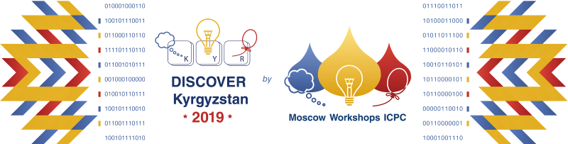

Директору департамента информационных технологий Американского университета в Центральной Азии
Алмазу Сатыбалдиевичу Бакенову

Глубокоуважаемый Jkmuf Cjkjlzyybrjdf

Приглашаем команду Вашего университета в составе: Амангелди Жусубалиев, Азамат Кыдыралиев, Талантбек Женишбек уулу принять участие в тренировочных сборах по спортивному программированию Discover Kyrgyzstan 2019 by Moscow Workshops ICPC. Организаторами сборов выступают Moscow Workshops ICPC (ООО «Русская школа программирования») и общественный фонд «Аттрактор Скул».
Сроки проведения: 7 – 14 сентября 2019
Место проведения: северное побережье Иссык-куля, курортный посёлок Бостери, Кыргызстан
Сайт: https://discover.it-edu.com/kyrgyzstan/
Стоимость участия составляет от 20900 до 31700 рублей на человека,
в зависимости от сроков оплаты.
Discover Kyrgyzstan 2019 by Moscow Workshops ICPC – это 7-дневная тренировочная программа, рассчитанная на лучших студентов в области программирования. Одиннадцать из двенадцати команд-медалистов и 51 университет из 130 участвовавших в финале Чемпионата мира по спортивному программированию ICPC в 2019 году в Португалии, обучались в образовательно-тренировочных программах, организованных Moscow Workshops ICPC.
Чемпионат мира по спортивному программированию среди студентов ICPC — это самое престижное и массовое мероприятие по олимпиадному программированию, в котором ежегодно принимает участие более 3 тыс. вузов из 111 стран, включая 290 вузов из России. В преддверии финала чемпионата ICPC в 2020 году, когда Россия получила мировое признание и право проведения этого масштабного международного события в Москве, а Председатель Правительства РФ Дмитрий Медведев лично поддержал инициативу проведения финала в столице, особенно ценно дать возможность студентам Вашего вуза начать интенсивно готовиться к региональным и международным этапам чемпионата ICPC.
Официальным языком сборов в Кыргызстане станет русский. В программе — ежедневные контесты и разборы задач, лекции, дорешивания. По вечерам для студентов будет организован спортивный досуг и другие культурно-развлекательные мероприятия. Готовить участников будут лучшие тренеры, среди которых медалисты чемпионатов предыдущих лет, тренеры победителей прошлых сезонов ICPC.
За дополнительной информацией прошу обращаться к команде организаторов Moscow Workshops ICPC (тел. +7(929)978-75-55, email: workshops@it-edu.com).

Генеральный Директор  «ООО Русская школа программирования» | Сергей Григорьевич Даревский

